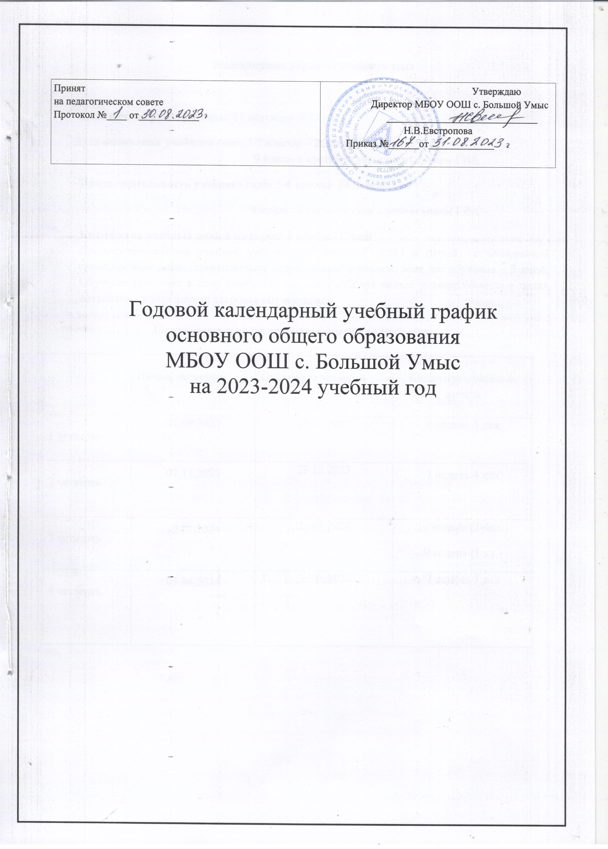

Календарные периоды учебного года

Дата начала учебного года: 01 сентября 2023 года.
Дата окончания учебного года: 5-8 классы – 26 мая 2024 года;
9 класс- в соответствии с расписанием ГИА
Продолжительность учебного года: 5-8 классы- 34 недели;
9 класс - в соответствии с расписанием ГИА
Количество учебных дней в неделю:5-9 классы- 6 дней
Продолжительность учебной недели для детей с ОВЗ и детей с умственной отсталостью (интеллектуальными нарушениями) в течение всех лет обучения – 5 дней. Обучение проходит в одну смену. Пятидневная рабочая неделя устанавливается в целях сохранения и укрепления здоровья обучающихся.

Продолжительность учебных занятий по четвертям

 | Начало четверти | Окончание четверти | Количество учебных недель
1 четверть | 01.09.2023 | 29.10.2023 | 8 недель 3 дня
2 четверть | 07.11.2023 | 29.12.2023 | 7 недель 4 дня
3 четверть | 12.01.2024 | 21.03.2024 | 10 недель (2-4кл.)  9 недель (1 кл.)
4 четверть | 01.04.2024 | 26.05.2024 | 7 недель 3 дня

Продолжительность каникулярного периода

 | Дата начала каникул | Дата окончания каникул | Количество каникулярных дней
Осенние | 30.10.2023 | 06.11. 2023 | 8
Зимние | 30.12.2023 | 11.01.2024 | 13
Весенние | 22.03.2024 | 31.03.2024 | 10

Режим работы образовательной организации

Начало учебных занятий: 5-9 классы – 8.30.
Окончание учебных занятий: 5-9 классы – 14.00
Продолжительность урока: 5-9 классы – 45 мин., (для классов с детьми ОВЗ и детьми с умственной отсталостью (интеллектуальными нарушениями) продолжительность уроков-40 мин).
Продолжительность перемен: 10 мин. и 2 перемены по 15 мин.
Расписание звонков:

Расписание звонков для 5-9 классов
(урок 45 минут)

№ урока | время
1 | 8.30-9.15
2 | 9.25.-10.10
3 | 10.30-11.15
4 | 11.25-12.10
5 | 12.20-13.05
6 | 13.15-14.00

Сменность занятий
1 смена
Начало и окончание работы кружков, секций
Секции, кружки 14.15-15.00, 16.00-17.00
Проведение промежуточной аттестации
Промежуточная аттестация:
-во 5-8 классах в форме итоговых контрольных работ проводится без прекращения общеобразовательного процесса;
- в 9 классе проводится в форме ОГЭ.

Проведение государственной (итоговой) аттестации в 9-ом классах
Срок проведения государственной (итоговой) аттестации обучающихся устанавливается: Федеральной службой по надзору в сфере образования и науки (Рособрнадзор).

